2022学年度第二次学生学习能力诊断练习
初三数学
（满分150分，时间100分钟）
注意：
1.本练习卷含三个大题，共25题．答题时，请务必按答题要求在答题纸规定的位置上作答，在草稿纸、本练习卷上答题一律无效．
2.除第一、二大题外，其余各题如无特别说明，都必须在答题纸的相应位置上写出证明或计算的主要步骤．
一、选择题：（本大题共6题，每题4分，满分24分）[下列各题的四个选项中，有且只有一个选项是正确的，选择正确项的代号并填涂在答题纸的相应位置上．]
1. 的相反数是（ ）
A. B. C. D.
2. 方程的解是（ ）
A. B. C. D.
3. 已知正比例函数的图像经过第二、四象限，那么a的取值范围是（ ）
A. B. C. D.
4. 某地统计部门公布最近5年居民消费价格指数年增长率分别为和，业内人士评论说：“这5年居民消费价格指数年增长率相当平稳．”从统计角度看，“年增长率相当平稳”说明这组数据比较小的量是（ ）
A. 方差 B. 平均数 C. 众数 D. 中位数
5. 在下面用数学家名字命名的图形中，既是轴对称图形又是中心对称图形的是（ ）
A. 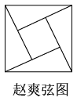 B. 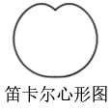 C. 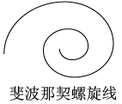 D. 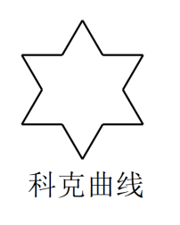
6. 如图，在矩形中，对角线与相交于点，，．分别以点、为圆心画圆，如果与直线相交、与直线相离，且与内切，那么的半径长的取值范围是（ ）
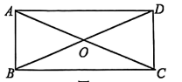
A B. C. D.
二、填空题：（本大题共12题，每题4分，满分48分）[请将结果直接填入答题纸的相应位置]
7. 计算：=____________．
8 计算：________．
9. 如果关于x的一元二次方程x²－4x+k=0有实数根，那么k的取值范围是_______．
10. 已知抛物线的对称轴为直线，点、都在该抛物线上，那么______．(填“”或“”或“”)．
11. 如图，已知点，连接，将线段绕点O顺时针旋转得到线段，如果点B在反比例函数的图像上，那么k的值是______．
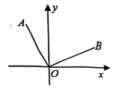
12. 在一个不透明的袋子中装有5个仅颜色不同的小球，其中红球3个，黑球2个，从袋子中随机摸出1个球．那么“摸出黑球”的概率是______．
13. 某校抽取部分学生参与“大阅读”学习问卷，并对其得分情况进行了统计，绘制了如图所示的频率分布直方图，得分在60分到70分(含60分，不含70分)的频率是______．
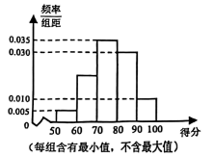
14. 如果正六边形的边心距为3，那么它的半径是______．
15. 如图，在中，点在边上，且，交于点，如果，，用向量、表示向量＝______．
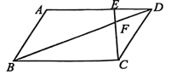
16. 如图，在中，点D、E分别在边上，，，如果，，那么的值是______．
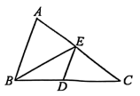
17. 我国古代著作《四元玉鉴》记载“买椽多少”问题：“六贯二百一十钱，请人去买几株椽．每株脚钱三文足，无钱准与一株椽．”其大意：现请人代买一批椽，这批椽的价钱为6210文．如果每株椽的运费是3文，那么少拿一株椽后，剩下的椽的运费恰好等于一株椽的价钱，试问6210文能买多少株椽？若设这批椽的数量为x株，则可列分式方程为________．
18. 如图，在矩形ABCD中，，点E在边AB上，，联结DE，将沿着DE翻折，点A的对应点为P，联结EP、DP，分别交边BC于点F、G，如果，那么CG的长是______．
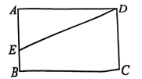
三、解答题（本大题共7题，满分78分）
19. 先化简，再求值：，其中．
20. 解方程组：
21. 某商店以20元/千克的单价新进一批商品，经调查发现，在一段时间内，销售量y（千克）与销售单价x（元/千克）之间为一次函数关系，如图所示．
（1）求y与x的函数表达式；
（2）要使销售利润达到800元，销售单价应定每千克多少元？
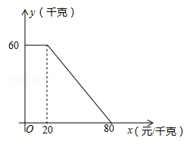
22. 如图，在中，，，．小明根据下列步骤作图：
①以点为圆心，的长为半径作弧，交的延长线于点；
②以点为圆心，取定长为半径作弧分别交的两边于点、；
③以点为圆心，为半径作弧，交于点；
④以点为圆心，的长为半径作弧，交前弧于点，连接并延长交的延长线于点．
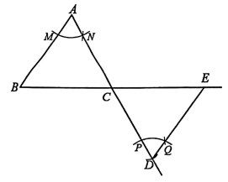
（1）填空：
由作图步骤①可得；
由作图步骤②③④可得____________；
又因为：
所以，理由是______．
（2）连接，求的值．
23. 如图，在梯形中，，，点E延长线上一点，，点F在上，联结．
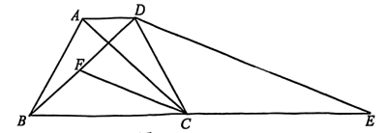
（1）求证：；
（2）如果，求证：四边形为梯形．
24. 在平面直角坐标系中，已知抛物线的顶点为A，与y轴相交于点B，异于顶点A的点在该抛物线上．
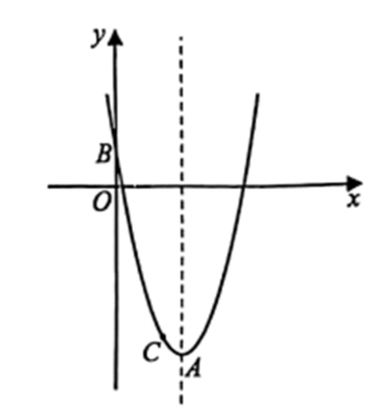
（1）如图，点B的坐标为
①求点A的坐标和n的值；
②将抛物线向上平移后的新抛物线与x轴的一个交点为D，顶点A移至点，如果四边形为平行四边形，求平移后新抛物线的表达式；
（2）直线与y轴相交于点E，如果且点B在线段上，求m的值．
25. 如图1，在菱形中，，点在对角线上，，是的外接圆，点与点之间的距离记为．
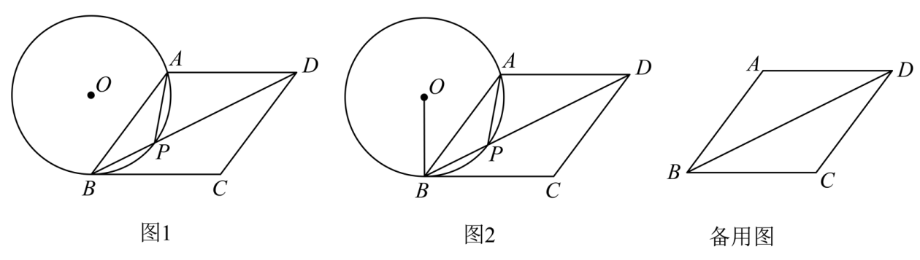
（1）如图2，当时，联结，求证：；
（2）延长交射线于点，如果是直角三角形，求的长；
（3）当圆心在菱形外部时，用含代数式表示的半径，并直接写出的取值范围．

